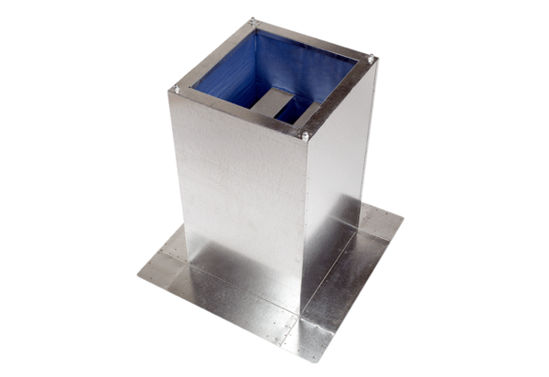Soklový tlumič hluku SD 18Obsah dodávky: 1 kusSortiment: C
Typové číslo: 0092.0337Výrobce: MAICO

